PEMBERIAN KENAIKAN GRADING PROMOTOR UNTUK MENINGKATKAN PENGETAHUAN, SKILL DAN MOTIVASI KERJA DENGAN METOE SAW

Neng Leni Nurdini¹; Herlan Sutisna^{2,} Tuti Alawiyah³
Sistem Informasi Kampus Kota Tasikmalaya
Universitas Bina Sarana Informatika
www.bsi.ac.id
leni.nurdini@bsi.ac.id
herlan.her@bsi.ac.id
tuti.tah@bsi.ac.id

Abstract—PT. Philips is a company engaged in the sale of Electronic products. The marketing area is extensive because this company is already well known for its Dutch license. One of the management activities is the Bandung area. In the retail field, not every company has an initiative to make grading on employee performance and achievement. Retail companies usually focus more on sales targets, without thinking about employee quality. Through this Grading Promoter, it is expected to increase knowledge to hone sales skills, and provide work motivation through grading incentives. In grading promoters in the Bandung area, it is still done manually such as making and sending report data, as well as evaluation by Supervisior through the report data sent. While current technological developments are growing rapidly, it is necessary to have a computerized information system to facilitate the management of these data report. For that reason, the authors make an information system design granting website-based promoter grading increment with the SAW (Simpple Additive Weighting) method which is expected to be able to facilitate the Supervisior of PT. Philips Area Bandung in managing every data and report of the promoter which is assessed every month and recap every 6 months. So that the management of these data can be managed more effectively and efficiently. Then facilitate Supervisior in determining the grading of each promoter.

Keywords: Information System Design, Grading Increase Grading, PT. Philips Area Bandung

Intisari—PT. Philips merupakan perusahaan yang bergerak dibidang penjualan produk Elektronik. Area pemasarannya sudah luas karena perusahaan ini sudah cukup terkenal dengan lisensi Belanda. Salah satu aktifitas pengelolaannya yaitu area Bandung. Dalam bidang retail, tidak setiap perusahaan inisiatif membuat grading atas kinerja dan prestasi karyawan. Perusahaan retail biasanya lebih fokus pada target penjualan, tanpa memikirkan kualitas karyawan. Melalui Grading Promotor ini, diharapkan bisa menambah pengetahuan untuk mengasah skill jualan, dan memberikan motivasi kerja melalui insentif grading. Dalam pemberian grading promotor area Bandung, masih dilakukan secara manual seperti pembuatan dan pengiriman data laporan, juga penilaian oleh Supervisior melalui data laporan yang dikirim. Sementara perkembangan teknologi saat ini semakin pesat, maka perlu adanya sistem informasi yang terkomputerisasi untuk mempermudah dalam pengelolaan data laporan tersebut sehingga pengelolaan data-data tersebut dapat dikelola lebih efektif dan efisien, tujuan peneitian ini adalah untuk merancang sistem informasi pemberian kenaikan grading promotor berbasis website dengan metode SAW (Simpple Additive Weighting). Hasil dari penelitian ini dapat membantu supervisor untuk mengambil keputusan dalam pemberian grading secara terkomputerisasi, dan pemberian kenaikan grading promotor ini dapat memberikan motivasi kerja yang tinggi sehingga promotor merasa semangat dalam bekerja dan bisa mencapai target yang ditetapkan perusahaan,

Kata Kunci: Perancangan Sistem Informasi, Pemberian Kenaikan Grading, PT. Philips Area Bandung

PENDAHULUAN
Pemasaran sebuah produk harus memerlukan beberapa aktifitas yang memang melibatkan beberapa sumber daya yang diperlukan. Dalam jurnal (Hutama dan Subagio, 2014). “pemasaran sebagai serangkaian kegiatan, dari proses membuat, mengkomunikasikan, menyampaikan, dan menawarkan transaksi yang mempunyai nilai bagi konsumen, klien, partner, dan masyarakat pada umumnya”. Salah satu fenomena yang ada saat ini yaitu dalam pemasaran membutuhkan sebuah bagian yang harus memiliki keterkaitan langsung dengan konsumen yang disebut bagian sales product atau sales promotor (SPM). Sales promotor berperan penting dalam peningkatan penjualan produk perusahaan, itulah mengapa sales sering disebut sebagai ujung tombak perusahaan. Tingkat keberhasilan pemasaran produk sangat bergantung pada kualitas seorang sales promotor.
Menurut (Kasus, Rekacipta, & Masidah, n.d, 2016) Penentuan tingkat jabatan (Job Grading) adalah suatu teknik untuk menentukan perbedaan-perbedaan diantara jabatan-jabatan dan tingkat pembayaran dalam organisasi-organisasi yang besar. Tingkat Jabatan (Job Grades) terdiri atas suatu penyelidikan secara ilmiah dari semua Jabatan (penilaian jabatan) dan kemudian menempatkan jabatan- jabatan tersebut dalam kategori yang lebih luas yang disebut dengan tingkat jabatan (Job Grades). Pemberian grading pada kinerja promotor adalah upaya menilai prestasi promotor dengan tujuan meningkatkan produktifitas kinerjanya. Sistem ini digunakan untuk membedakan grade setiap promotor melalui penilaian. Pemberian grading ini merupakan upaya perusahaan untuk memotivasi dan meningkatkan semangat kerja setiap promotor. Saat ini masih banyak perusahaan marketing yang tidak memperhatikan sumber daya karyawan melalui pemberian grading dikarenakan perusahaan marketing lebih fokus kepada target penjualan dan pemasaran.
PT. PHILIPS Indonesia, fokus untuk membuat setiap promotor memiliki semangat dan motivasi tinggi dalam bekerja dan memasarkan produk dengan cara pemberian grading tersebut, namun masih menggunakan cara manual yang diserahkan dan dikelola langsung oleh Supervisior setiap area. Seperti hal nya Area Bandung yang masih menggunakan cara manual dalam pemberian grading promotornya.
Proses pemberian grading saat ini dinilai kurang efektif, karena Supervisior area bandung cukup banyak menghandle promotor dan luas cakupannya termasuk luar kota seperti Karawang, Sumedang, Garut, Tasikmalaya, Ciamis. Selain itu, mempengaruhi juga pada proses pemberian grading yang berjalan tidak sesuai prosedur atau kriteria perusahaan. Akibatnya, banyak promotor dengan masa kerja yang cukup lama tetapi tidak mencapai grade yang baik. Untuk mempermudah proses pemberian grading tersebut diperlukan sebuah sistem pendukung keputusan untuk menentukan berada di posisi grading mana seorang promotor. Sistem Pendukung Keputusan adalah sistem yang mampu memberikan kemampuan solusi dalam pemecahan masalah. Sistem ini dapat digunakan sebagai alat bantu pengambilan keputusan. Sistem pendukung keputusan dirancang untuk meningkatkan efektivitas dan efisiensi kerja pengguna dalam proses pengambilan keputusan (Ramadhani, 2017).
Metode yang akan digunakan oleh penulis dalam sistem pendukung keputusan pemberian grading promotor adalah metode Simple Additive Weighting (SAW). Metode SAW dikenal dengan istilah metode penjumlahan terbobot, karena metode ini menentukan nilai bobot untuk setiap atribut, kemudian dilanjutkan dengan proses perangkingan yang akan menyeleksi alternative terbaik yang telah ditentukan. Dengan adanya sistem pendukung keputusan menggunakan metode Simple Additive Weighting ini diharapkan akan terciptanya sebuah sistem yang optimal pada proses pemberian grading pada setiap promotor untuk mengetahui posisi grade setiap promotor.
Berdasarkan uraian di atas penulis memperoleh suatu keputusan yang baik dalam pemberian kenaikan grading promotor, maka dibutuhkan suatu metode yang terstruktur dan terkomputerisasi yang dapat membantu memilih atau mengambil keputusan yang signifikan dengan menggunakan metode Simple Additive Weighting (SAW) yang merupakan “metode yang banyak digunakan dalam pengambilan keputusan yang memiliki banyak atribut. Metode SAW membutuhkan proses normalisasi matriks keputusan (X) ke suatu skala yang dapat diperbandingkan dengan semua rating alternatif yang ada”. Konsep ini yaitu melakukan pencarian penjumlahan terbobot dari setiap rating kinerja yang terdpat pada setiap alternatif semua atribut.

BAHAN DAN METODE

Tehnik pengumpulan data yang dilakukan penulis dalam penelitian ini yaitu dengan cara observasi secara langsung ke perusahaan PT Philips Indonesia Area Bandung untuk melihat secara langsung sistem yang sedang berjalan untuk mengumpulkan data dan informasi dalam pembangunan sistem, juga untuk mendukung data-data yang dibutuhkan tersebut dilakukan dengan pengumpulan data dengan cara wawancara langsung kepada suvervisor Promotor dan juga para karyawan yang bersangkutan untuk mendapatkan data yang otentik. Selanjutnya untuk mendukung dalam pembangunan sistem yang akan dibangun makan penulis juga mengumpulkan data dan informasi dengan menggunakan buku-buku referensi yang berhubungan dengan objek penulisan dan artikel-artikel dari internet.

HASIL DAN PEMBAHASAN

Tahapan Perancangan Sistem
Analisis Kebutuhan
- Kebutuhan Admin
- Kebutuhan Supervisor
- Supervisor dapat melakukan login
- Supervisor dapat menginput, menghapus, dan mengedit data promotor
- Supervisor dapat menginput, menghapus, dan mengedit data kriteria
- Supervisor dapat menginput nilai perhitungan
- Supervisor dapat membuat laporan sesuai kebutuhan
- Supervisor dapat keluar dari sistem dan melakukan logout

- Kebutuhan Pengguna
- Kebutuhan Promotor
- Promotor dapat melakukan login
- Promotor dapat melihat laporan kenaikan grading
- Promotor dapat keluar dari sistem dan melakukan logout
- Kebutuhan ARO (Account Receivable Officer)
- ARO dapat melakukan login
- ARO dapat melihat laporan kenaikan grading
- ARO dapat keluar dari sistem dan melakukan logout

- Kebutuhan Sistem
            - Sistem dapat mengelola data promotor
            - Sistem dapat mengelola data kriteria
            - Sistem dapat mengelola perhitungan SAW untuk pemberian kenaikan grading promotor
            - Admin dan pengguna harus melaukan logout setelah selesai menggunakan aplikasi

Perhitungan Metode SAW
Simple Additive Weighting merupakan metode penjumlahan terbobot. Konsep dasar metode SAW adalah mencari penjumlahan terbobot dari rating kinerja pada setiap alternatif pada semua kriteria. Langkah-langkah penyelesaian perhitungan metode SAW adalah sebagai berikut:

- Menentukan kriteria dari alternatif
- Memberikan nilai bobot pada masing-masing kriteria
- Membuat matriks untuk normalisasi
- Menghitung perferensi atau perangkingan
Rumus membuat matriks untuk normalisasi :
Sumber: (Kusumadewi,dkk 2006)
Gambar 1. Rumus Membuat Matriks Normalisasi

Proses perhitungan kenaikan grading dengan metode SAW dapat diimplementasikan sebagai berikut:

- Menentukan Kriteria
- K1 : Kehadiran
- K2 : Product Knowladge
- K3 : Achievment
- K4 : Excellence Folder
- K5 : Visit

- Menentukan kandidat promotor yang akan dinilai (alternatif)
- A1 : Andrea Cindy
- A2 : Hasan Rizki
- A3 : Nenden Sulastri
- A4 : Yuliati
- A5 : Deni Rohendi

- Pemberian bobot untuk setiap kriteria
- K1 : 20%
- K2 : 50%
- K3 : 10%
- K4 : 10%
- K5 : 10%

- Memberikan nilai pada alternatif setiap kriteria
Tabel 1. Tabel Nilai Alternatif Setiap Kriteria
NAMA / ALTERNATIVE | KRITERIA PENILAIAN
 | K1 | K2 | K3 | K4 | K5
Andrea Cindy | 85 | 75 | 100 | 97 | 75
Hasan Rizki | 80 | 75 | 100 | 75 | 70
Nenden Sulastri | 100 | 98 | 100 | 100 | 80
Yuliati | 100 | 78 | 90 | 85 | 70
Deni Rohendi | 95 | 95 | 100 | 100 | 70
Sumber: (Penelitian 2019)

- Menentukan nilai maksimal dari setiap kriteria
Tabel 2. Tabel Nilai Maksimal
Nilai Maksimal Setiap Kriteria
K1 | 100
K2 | 98
K3 | 100
K4 | 100
K5 | 80
Sumber: (Penelitian 2019)

- Membuat tabel normalisasi

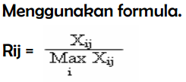
Gambar 2. Rumus Menghitung Matriks Normalisasi

Tabel 3. Tabel Normalisasi

 | K1 | K2 | K3 | K4 | K5
R1 | 85 / 100 | 75 / 98 | 100 / 100 | 97 / 100 | 75 / 80
R2 | 80 / 100 | 75 / 98 | 100 / 100 | 75 / 100 | 70 / 80
R3 | 100 / 100 | 98 / 98 | 100 / 100 | 100 / 100 | 80 / 80
R4 | 100 / 100 | 78 / 98 | 90 / 100 | 85 / 100 | 70 / 80
R5 | 95 / 100 | 95 / 98 | 100 / 100 | 100 / 100 | 70 / 80
Sumber: (Penelitian 2019)

- Hasil Normalisasi
Tabel 4. Tabel Hasil Normalisasi
 | K1 | K2 | K3 | K4 | K5
R1 | 0,85 | 0,77 | 1,00 | 0,97 | 0,94
R2 | 0,80 | 0,77 | 1,00 | 0,75 | 0,88
R3 | 1,00 | 1,00 | 1,00 | 1,00 | 1,00
R4 | 1,00 | 0,80 | 0,90 | 0,85 | 0,88
R5 | 0,95 | 0,97 | 1,00 | 1,00 | 0,88

Sumber: (Penelitian 2019)

- Nilai bobot setiap kriteria

Tabel 5. Nilai Bobot Setiap Kriteria
K1 | 0,20
K2 | 0,50
K3 | 0,10
K4 | 0,10
K5 | 0,10

Sumber: (Penelitian 2019)

- Menghitung Perfernsi atau Perankingan

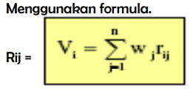
Sumber: (Kusumadewi,dkk 2006)

Gambar 2. Rumus Menghitung Matriks Normalisasi

Tabel 6. Tabel Hasil Perferensi atau Perankingan
 | K1 | K2 | K3 | K4 | K5 | HASIL
V1 | 0,17 | 0,38 | 0,10 | 0,10 | 0,09 | 0,84
V2 | 0,16 | 0,38 | 0,10 | 0,08 | 0,09 | 0,81
V3 | 0,20 | 0,50 | 0,10 | 0,10 | 0,10 | 1,00
V4 | 0,20 | 0,40 | 0,09 | 0,09 | 0,09 | 0,86
V5 | 0,19 | 0,48 | 0,10 | 0,10 | 0,09 | 0,96

Sumber: (Penelitian 2019)

Maka dari hasil perhitungan diatas dapat diketahui bahwa promotor yang mengalami kenaikan grading yaitu V3, V4, dan V5 (Nenden Sulastri, Yuliati dan Deni Rohendi) karena memiliki hasil akhir lebih dari 0,85.

Rancangan Diagram Use Case Usulan
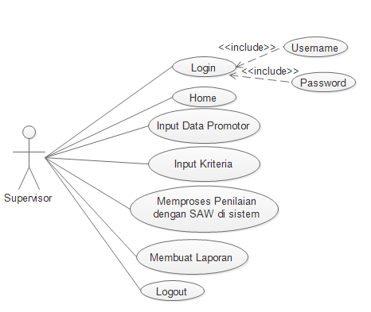
Diagram Use Case Penilaian

Sumber: (Penelitian 2019)
Gambar 3. Diagram Use Case Penilaian

Rancangan Interface
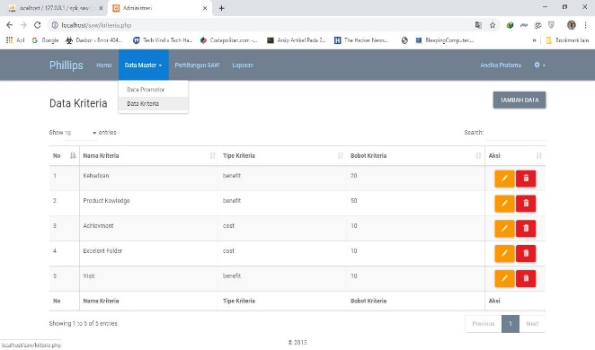
              - Halaman Data Kriteria

Sumber: (Penelitian 2019)
Gambar 4 Tampilan Halaman Data Kriteria
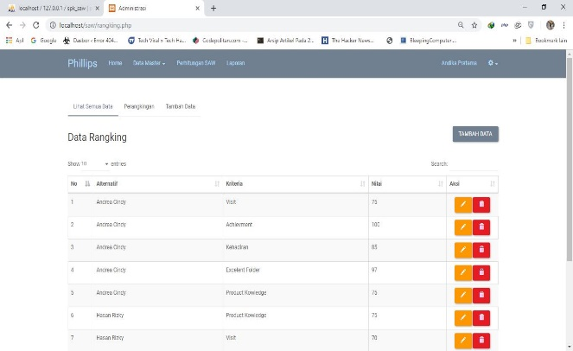
Halaman Menu Perhitungan SAW

Sumber: (Penelitian 2019)
Gambar 5 Tampilan Halaman Menu Perhitungan SAW

Halaman Hasil Normalisasi Perangkingan
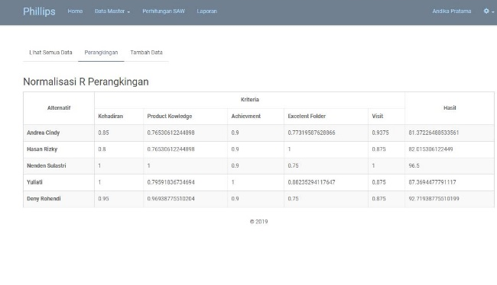

Sumber: (Penelitian 2019)

Gambar 6. Tampilan Halaman Hasil Normalisasi Perangkingan

Halaman Tampilan Hasil Nilai Alternatif Kriteria
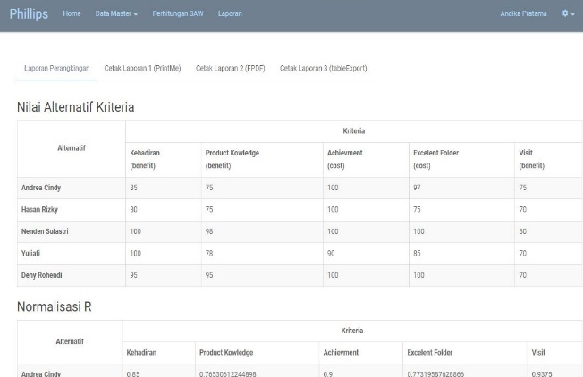

Sumber: (Penelitian 2019)

Gambar 7 Tampilan Hasil Nilai Alternatif Kriteria

KESIMPULAN

Dengan dibuatkannya sistem pendukung keputusan untuk pemberian kenaikan grading promotor, dapat memberikan motivasi kerja yang tinggi sehingga promotor merasa semangat dalam bekerja dan bisa mencapai target yang ditetapkan perusahaan, sistem informasi pendukung keputusan pemberian kenaikan grading promotor ini dapat membantu supervisor mengambil keputusan dalam pemberian grading secara terkomputerisasi, sistem pendukung keputusan penilaian promotor untuk pemberian kenaikan grading menggunakan metode SAW berbasis web diwujudkan dengan pembuatan aplikasi menggunakan php sebagai bahasa pemrograman, MySQL sebagai basis data.
Saran dalam penelitian ini adalah untuk pengembangan selanjutnya yaitu diharapakan bisa dilakukan pengembangan secara maksimal baik dikembangkan dalam bentuk website ataupun Mobile Aplikasi agar mengikuti perkembangan jaman dan dapat lebih mudah untuk digunakan oleh promotor, juga pengembangan dalam fitur tambahan yang belum tersedia dalam penelitian ini yang dapat mempermudah dan bermanfaat bagi supervisor mengambil keputusan dalam pemberian grading yang sangat berdampak baik terhadap perusahaan.

REFERENSI
Hutama, Christanto Leoma dan Hartono Subagio. 2014. “Analisa Pengaruh Dining Experience terhadap Behavioral Intention dengan Customer Satisfaction sebagai Variabel Intervening (Studi Kasus: Domicile Kitchen and Lounge)”. Jurnal Manajemen Pemasaran Petra. Vol. 2(1), pp. 1-8.
Kasus, S., Rekacipta, P., & Masidah, I. E. (n.d.). Penentuan Job Grading Berdasarkan Penilaian Jabatan Dengan Metode Cullen Egan Dell ( Ced ). 1–21.
Kusumadewi, Sri, Sri Hartati, Agus Harjoko, dan Retantyo Wardoyo. 2006. Fuzzy Multi- Attribute Decision Making (FUZZY MADM). Yogyakarta: Graha Ilmu.
Ramadhani, W. W. (2017). Sistem pendukung keputusan dalam pemilihan karyawan terbaik di pt. smartlink global media dengan metode weight product.
Savitha, K., Chandrasekar, C. 2014. Trusted Network Selection using SAW and TOPSIS Algorithms for Heterogeneous Wireless Networks. International Journal of Computer Applications (0975 – 8887) Volume 26– No.8,. July 2011. Hal. 22-29.

